2014年全国MBA《生产运作管理》教学和学术研讨会通知（第一次）

学院：

为持续推进我国MBA《生产运作管理》课程的教学与研究，按照全国MBA教育指导委员会要求和2013年重庆（第十五届）会议的决定，第十六届全国MBA《生产运作管理》教学和学术研讨会将于2014年8月18日至20日在桂林理工大学管理学院召开。

本次会议的主题为“医疗与健康运营管理”。早期医疗与健康运营管理领域的研究以理论建模为主，如血库的库存控制、门诊的预约安排、救护车路径规划等。近年来，医疗服务支出在公共投资中所占的比重越来越大，使得对该领域的研究具有更为重要的意义；同时，技术的发展也大大提高了医疗数据的可获性，带来了新的研究课题，如大数据驱动的诊疗决策优化等。新问题的提出以及研究将进一步丰富该领域的运营管理方法论基础。另一方面，医疗与健康也是中国百姓最为关心的社会问题之一。受经济发展等条件的制约，我国医疗资源比较匮乏，医疗投入非常有限，因此有效的运营管理在我国尤为重要。对于医疗与健康运营管理中出现的新问题，目前已经有一些学者展开了初步探讨，但还有大量重要问题亟待解决。

为更好地促进教学与学术交流，会议邀请全国高校MBA教学与科研一线的教师与主管领导参加会议。在本次研讨会上，还将举行全国MBA教育指导委员会《生产运作管理》教学指导小组会议和中国管理现代化研究会运作管理专业委员会会议，希望教学指导小组成员和专业委员会委员拨冗出席。
请参会者通过电子邮件（同时发至mba@glut.edu.cn及pomc@sem.tsinghua.edu.cn）、传真或信件将回执发至会议主办方。桂林理工大学管理学院将根据会议回执于7月31日之前发出会议报到通知和会议具体安排。
根据历年标准，制定会务费标准如下：7月1日之前注册并汇款，会务费为650元人民币；7月1日之后注册并汇款，会务费为750元人民币。POMS中国分会会员可在此基础上减免50元会务费，请向POMS中国分会查询您的会员状态。会议注册的截至日期为8月1日，请在汇款时注明“注册费”及汇款人姓名。8月正值桂林的旅游旺季，经承办方与民丰国际大酒店商议，住宿费标准约为280元/标间，同时有部分七天连锁酒店标间可供选择，费用约为150元/标间，酒店信息附后，住宿费由与会人员自理，请需要会务组安排住宿的代表，在回执中注明。

联系单位：桂林理工大学管理学院
联 系 人： 欧阳双英 李进生 陈亮 邹勇
电 话：0773-5893657,0773-5891331
传 真：0773-5891331
电子信箱：mba@glut.edu.cn
汇款方式：电汇和票汇（请保留好汇款凭据，以便报到时核实汇款信息）
户名： 桂林理工大学
开户行：中国工商银行桂林市屏风支行
帐号：2103215529100004202

联系单位：中国管理现代化研究会运作管理专业委员会
联 系 人：黄朔
电 话：010-62789795
传 真：010-62784555
电子信箱：pomc@sem.tsinghua.edu.cn
地 址：（100084）北京市海淀区清华大学经济管理学院

全国MBA教育指导委员会《生产运作管理》教学指导小组
中国管理现代化研究会运作管理专业委员会
桂林理工大学管理学院
2014年4月23日

回 执
姓名 |  | 性别
职称/职务 |  | 单位
联系地址
邮编 |  | 电子信箱
电话 |  | 传真
家属人数 |  | 房间类型 | - 单独标间  - 可以与别的老师合住  - 不需要会务组安排房间
- 我将提交交流材料，并参加会议
拟定题目：
- 我将参加研讨会

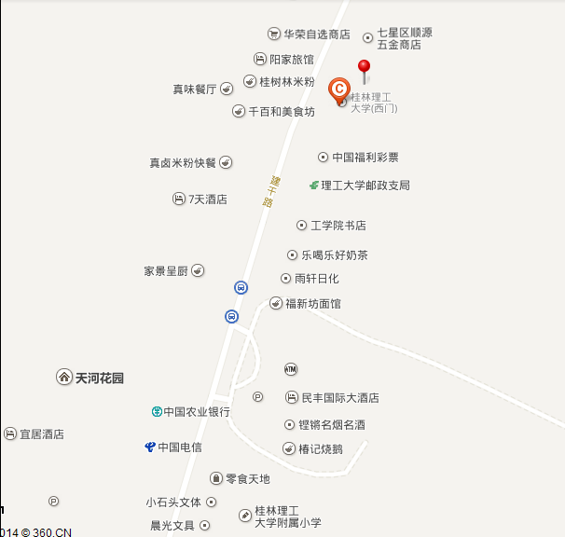
民丰国际
大酒店
桂林理工大学
MBA大楼
七天连锁

